Міністерство освіти і науки України

Харківський національний університет імені В. Н. Каразіна

Факультет комп’ютерних наук

Кафедра штучного інтелекту і програмного забезпечення

**Пояснювальна записка**

до курсової роботи

на тему «Розробка додатку для автосалону із використанням бази даних»

Виконали студенти 3 курсу

групи КС-32

Дібцева Анна Миколаївна

Безрук Юрій Русланович

Обора Роман Сергійович

Керівник:

Лазурик В. М.

Харків – 2021

**ЗМІСТ**

ПЕРЕЛІК СКОРОЧЕНЬ, УМОВНИХ ПОЗНАЧЕНЬ, ТЕРМІНІВ 4

ВСТУП 5

РОЗДІЛ 1 ОГЛЯД ЗАДАЧІ 6

РОЗДІЛ 2 ОГЛЯД ІСНУЮЧИХ ПРОГРАМНИХ РІШЕНЬ 7

2.1 AVtomarket.ru 7

РОЗДІЛ 3 ПРОГРАМНО-АПАРАТНІ РІШЕННЯ ДЛЯ РОЗРОБКИ 8

3.1 Вибір системи керування базами даних 8

3.2 Засоби для створення та адміністрування бази даних 8

3.3 Мова програмування, інструменти та бібліотеки 8

РОЗДІЛ 4 ПРОЕКТУВАННЯ І РЕАЛІЗАЦІЯ БАЗИ ДАНИХ 9

4.1 Проектування структури БД 9

4.2 Створення таблиць 12

РОЗДІЛ 5 ПРОЕКТУВАННЯ ТА РЕАЛІЗАЦІЯ КЛІЄНТА ДО БАЗИ ДАНИХ 18

5.1 Проектування 18

5.3 Графічний інтерфейс 21

5.3.2 Сторінка поширеної інформації про автомобіль 22

5.3.3 Сторінка з формою продажу автомобілів 23

5.3.4 Сторінка поставок автомобілів 24

5.3.5 Сторінка з поширеною інформацією про постачальника 25

5.3.6 Сторінка з формою додаваня поставки 26

5.3.7 Сторінка продажів автомобілів 27

5.3.8 Сторінка постачальників 28

5.3.9 Сторінка з формою додавання постачальника 29

5.3.10 Віконце авторизації 30

ВИСНОВКИ 31

ПЕРЕЛІК ДЖЕРЕЛ ПОСИЛАННЯ 32

# ПЕРЕЛІК СКОРОЧЕНЬ, УМОВНИХ ПОЗНАЧЕНЬ, ТЕРМІНІВ

SQL – (англ. Structured Query Language) структурована мова запитів, призначена для управління базами даних.

UML – (англ. Unified Modeling Language) структурована мова проектування.

СКБД – система керування базами даних.

БД – база даних.

# ВСТУП

В останні роки інтерес до розробки та використання комп’ютерних програм зріс і продовжує зростати. Це відбувається через зростаючий попит на автоматизацію роботи із інформацією. Наприклад, впровадження касових апаратів замість зошитів із письмовими нотатками та інше. Використання програм значно прискорює роботу з даними та обліком.

Актуальною є задача створення програмного забезпечення, що дозволило б користувачам (менеджерам автосалону) оперативно отримувати інформацію щодо автомобілів, їх поставок та продажів.

Дана робота присвячена розробці комп’ютерної програми для менеджерів автосалону. Програма призначена для надавання менеджерам необхідної інформації про автомобілі, що маються в автосалоні, про поставки та продаж.

+

# РОЗДІЛ 1 ОГЛЯД ЗАДАЧІ

Дана робота присвячена розробці комп’ютерної програми для менеджерів автосалону. Програма призначена для надавання менеджерам необхідної інформації про автомобілі, що маються в автосалоні, про поставки та продаж.

Дані зберігаються в базі даних, з якою взаємодіє програма: через неї в базу потрапляє інформація і з неї ж вона береться із використанням **SQL–з**апитів.

Запит це засіб для отримання необхідної інформації з бази даних. **SQL–запит це запит, що складається з послідовності SQL–інструкцій. Ці інструкції задають, які дії треба провести над вхідним набором даних для генерації вихідного набору даних. В розробленій програмі запити використовуються для вибірки та додавання даних.**

**Досягнення поставленої мети передбачає реалізацію таких завдань:**

* **Проведення аналізу предметної області та засобів реалізації програмного забезпечення;**
* **Аналіз наявних аналогів;**
* **Проектування бази даних та основного функціоналу системи;**
* **Розробка програми.**

# РОЗДІЛ 2 ОГЛЯД ІСНУЮЧИХ ПРОГРАМНИХ РІШЕНЬ

## 2.1 AVtomarket.ru

Розробник: Автомаркет.Ру. Сайт програми: https://avtomarket.ru/sale/commercial/. Засіб розповсюдження: shareware.

AVtomarket.ru – сайт для зручної взаємодії з каталогом автомобілів. Даний сайт надає можливість переглядати об’яви продажів автомобілів та накладати на цей перелік фільтри.

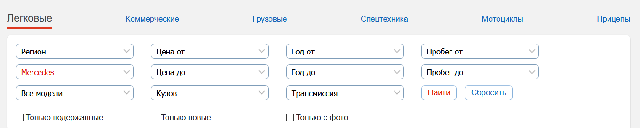

Рисунок 2.1 – Фільтри сайту AVtomarket.ru

На сайті користувач має змогу отримати інформацію про автомобіль, що знаходиться в продажу, та отримати контактний номер для зв’язку з продавцем.

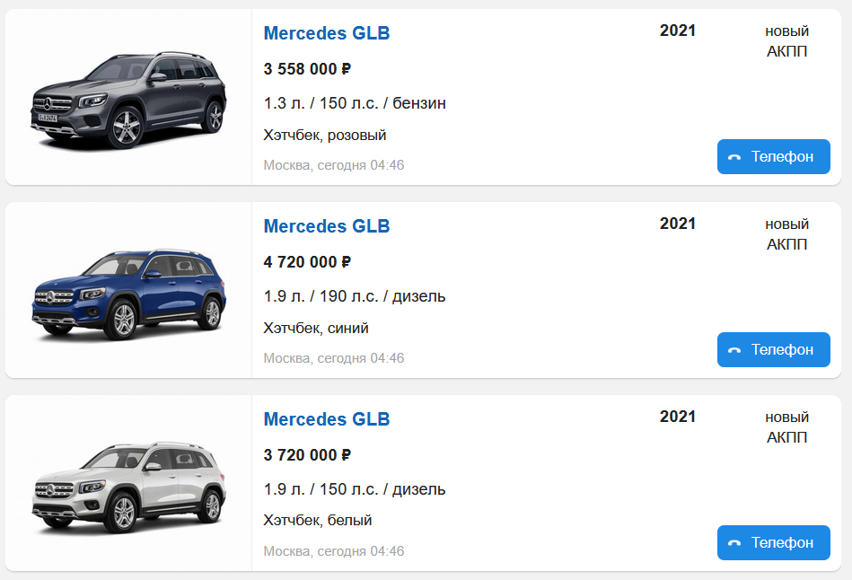

Рисунок 2.2 – Каталог AVtomarket.ru

# РОЗДІЛ 3 ПРОГРАМНО-АПАРАТНІ РІШЕННЯ ДЛЯ РОЗРОБКИ

## 3.1 Вибір системи керування базами даних

Для розробки комп’ютерної програми для автосалону була обрана система керування базами даних MySQL. Це одна з найбільш поширених систем керування базами даних. Серед її переваг такі риси: простота у використанні, гнучкість, можливість масштабування, висока продуктивність та швидкість виконання команд [1]. Також ця СКБД надає можливість створювати та зберігати великі таблиці з даними, що є безберечною перевагою для розробляємої програми.

## 3.2 Засоби для створення та адміністрування бази даних

Для створення та адміністрування бази даних обрано SQLyog Community. Це інструмент графічного інтерфейсу для СКБД MySQL [2].

SQLyog дозволяє створювати та редагувати таблиці, конструювати запити та уявлення, тригери та збережені процедури.

## 3.3 Мова програмування, інструменти та бібліотеки

Для розробки додатку та графічного інтерфейсу для взаємодії з користувачем була обрана мова програмування Java та середовище розробки Eclipse IDE.

Java - строго типізована об'єктно-орієнтована мова програмування загального призначення [3]. Вибір базується на таких перевагах, як незалежність від платформи, тож програма буде працювати на будь якій платформі, та надійності.

Eclipse - вільне інтегроване середовище розробки модульних кроссплатформенних додатків [4]. Середовище відрізняється багатою функціональністю та зручним інтерфейсом взаємодії.

# РОЗДІЛ 4 ПРОЕКТУВАННЯ І РЕАЛІЗАЦІЯ БАЗИ ДАНИХ

## 4.1 Проектування структури БД

На рисунку 4.1 зображена схема бази даних: таблиці та зв’язки між ними. На схемі зображені такі таблиці:

1. auto_mark – таблиця-довідник марок автомобілів;
2. type_drive – таблиця-довідник тип приводу;
3. type_body – таблиця-довідник кузову;
4. petrol_type – таблиця-довідник типів палива;
5. transmission_type – таблиця-довідник типів коробки перемикання передач
6. car – таблиця сутностей автомобілів. Вона містить такі атрибути:

* первісний ключ автомобілю;
* зовнішній ключ марки автомобілю;
* зовнішній ключ типу трансмісії;
* зовнішній ключ типу приводу;
* зовнішній ключ типу кузова;
* зовнішній ключ типу палива;
* назва моделі;
* регіон збірки;
* об’єм двигуна;
* колір;
* рік випуску;
* кількість сидячих місць;
* кількість дверей.

1. cost_car – таблиця-асоціація автомобілів та цін. Вона містить такі атрибути:

* первісний ключ запису;
* зовнішній ключ автомобілю;
* ціна.

1. seller – таблиця, що містить сутності постачальників. Вона має такі атрибути:

* первісний ключ постачальника;
* назва підприємства-постачальника;
* реквізити;
* адреса;
* мобільний номер;
* Email;
* банківський акаунт.

1. in – таблиця, що містить записи поставок. Вона має такі атрибути:

* первісний ключ поставки;
* зовнішній ключ постачальника;
* зовнішній ключ асоціації автомобілів та цін;
* дата поставки;
* кількість автомобілів;
* примітки.

1. manager - таблиця, що містить сутності менеджерів. Вона має такі атрибути:

* первісний ключ менеджера;
* ім’я менеджера;
* прізвище менеджера;
* мобільний номер;
* Email;
* пароль.

1. customer - таблиця, що містить сутності менеджерів. Вона має такі атрибути:

* первісний ключ покупця;
* ім’я покупця;
* реквізити;
* адреса;
* мобільний номер;
* Email;
* банківський рахунок.

1. out – таблиця, що містить записи продажів. Вона має такі атрибути:

* первісний ключ продажу;
* зовнішній ключ менеджера;
* зовнішній ключ покупця;
* зовнішній ключ асоціації автомобілів та цін;
* дата продажу;
* кількість автомобілів;
* примітки;

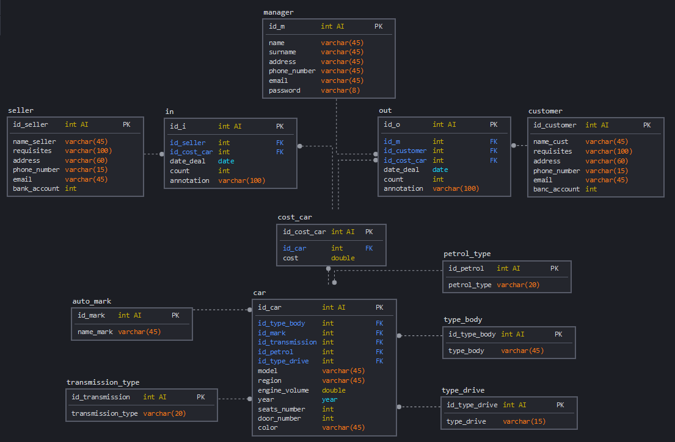

Рисунок 4.1 – Схема бази даних

## 4.2 Створення таблиць

1. Таблиця «auto_mark». Використовується для визначення марки автомобілю. Поля таблиці:

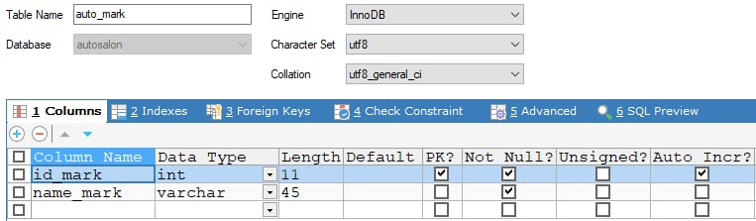

Рисунок 4.2 – Поля таблиці «auto_mark»

1. Таблиця «type_drive». Використовується для визначення типу приводу. Поля таблиці:

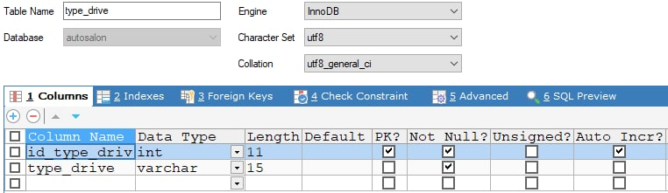

Рисунок 4.3 – Поля таблиці «type_drive»

1. Таблиця «type_body». Використовується для визначення типу кузову. Поля таблиці:

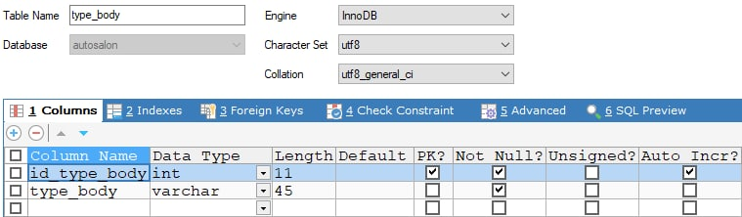

Рисунок 4.4 – Поля таблиці «type_body»

1. Таблиця «petrol_type». Використовується для визначення типу палива. Поля таблиці:

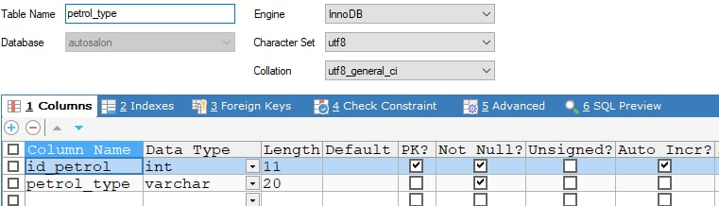

Рисунок 4.5 – Поля таблиці «petrol_type»

1. Таблиця «transmission_type». Використовується для визначення типу коробки перемикання передач. Поля таблиці:

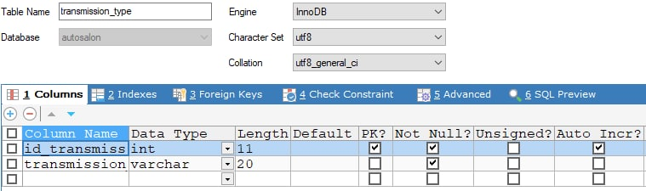

Рисунок 4.6 – Поля таблиці «transmission_type»

1. Таблиця «car». Використовується для зберігання сутностей автомобілів. Поля таблиці:

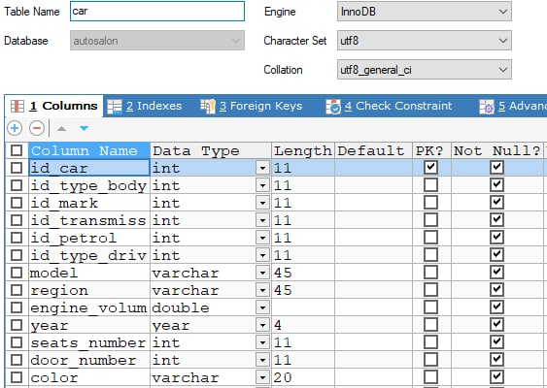

Рисунок 4.7 – Поля таблиці «car»

1. Таблиця «cost_car». Використовується для зберігання асоціацій автомобілів та цін. Поля таблиці:

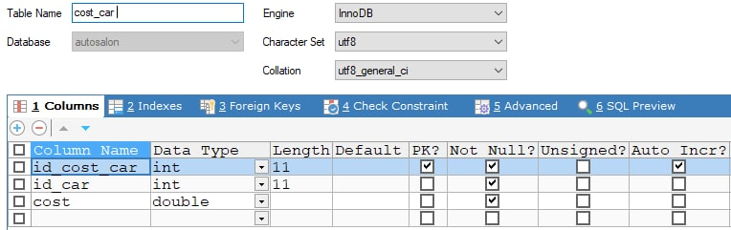

Рисунок 4.8 – Поля таблиці «cost_car»

1. Таблиця «seller». Використовується для зберігання сутностей постачальників. Поля таблиці:

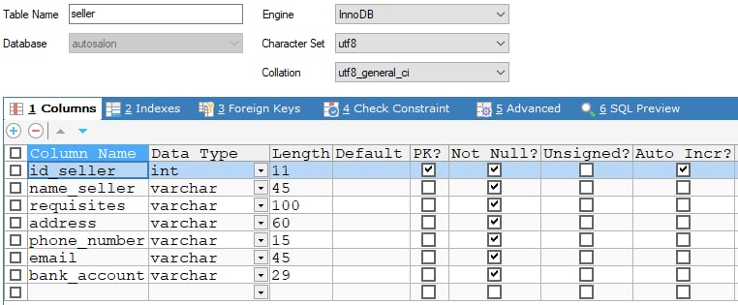

Рисунок 4.9 – Поля таблиці «seller»

1. Таблиця «in». Використовується для зберігання записів поставок. Поля таблиці:

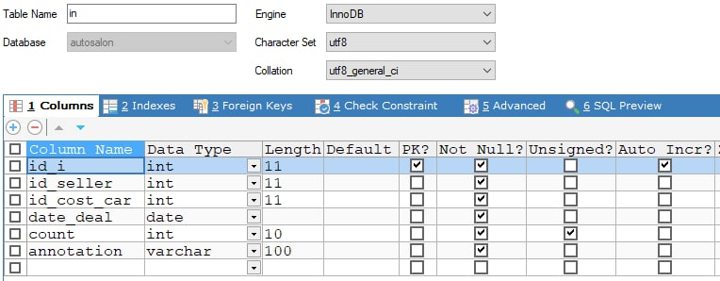

Рисунок 4.0 – Поля таблиці «in»

1. Таблиця «manager». Використовується для зберігання сутностей менеджерів. Поля таблиці:

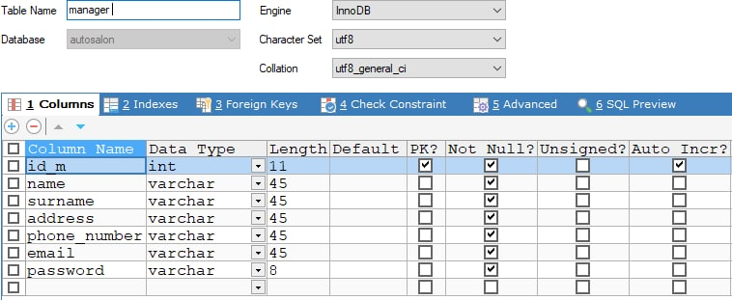

Рисунок 4.11 – Поля таблиці «manager»

1. Таблиця «customer». Використовується для зберігання сутностей покупців. Поля таблиці:

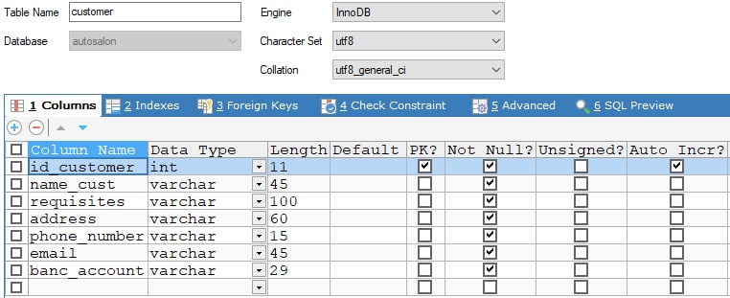

Рисунок 4.2 – Поля таблиці «customer»

1. Таблиця «out». Використовується для зберігання записів продажів. Поля таблиці:

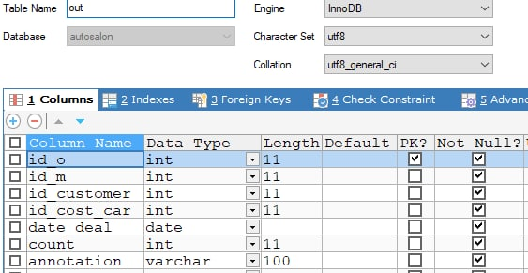

Рисунок 4.3 – Поля таблиці «out»

# РОЗДІЛ 5 ПРОЕКТУВАННЯ ТА РЕАЛІЗАЦІЯ КЛІЄНТА ДО БАЗИ ДАНИХ

## 5.1 Проектування

Сценарний підхід до програми спроектовано за допомогою UML діаграм прецедентів (Use Case), які показують основні сценарію поведінки і можливостей системи. Далі наведено діаграми:

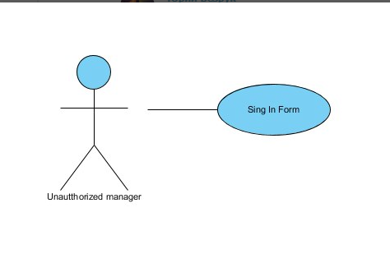

Рисунок 5.1 – Діаграма авторизації програми

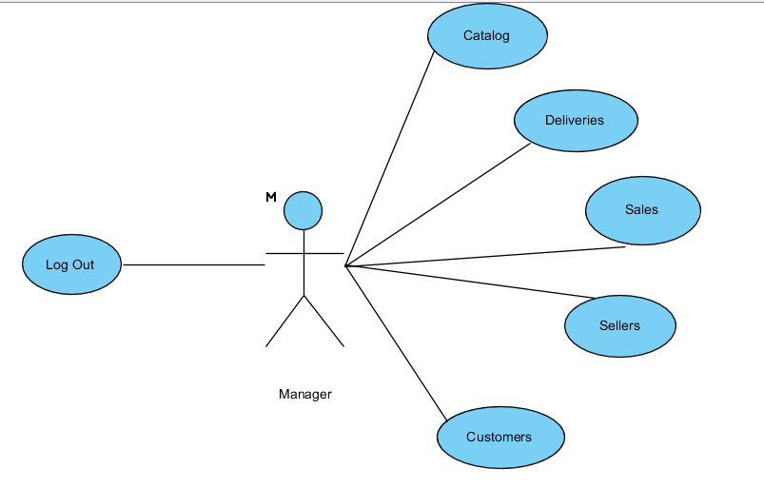

Рисунок 5.2 – Діаграма точки входу в програму

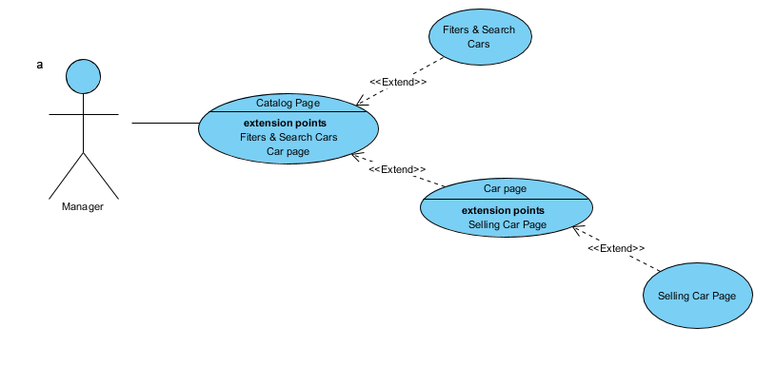

Рисунок 5.3 – Діаграма прецедентів сторінки каталогу авто (авто у наявності)

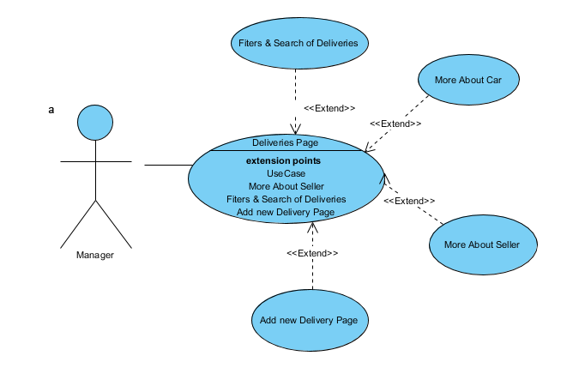

Рисунок 5.4 – Діаграма прецедентів сторінки поставок

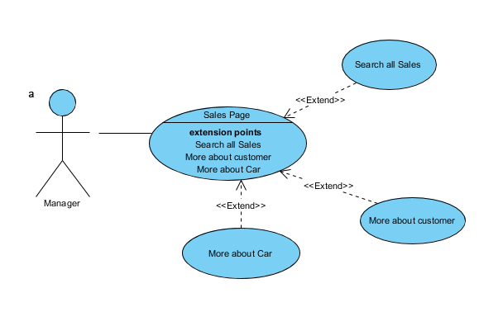

Рисунок 5.5 – Діаграма прецедентів сторінки продажів

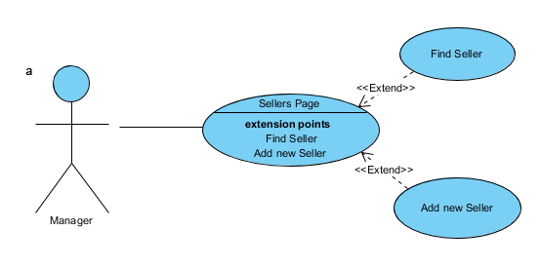

Рисунок 5.6 – Діаграма прецедентів сторінки перегляду сторінки постачальників

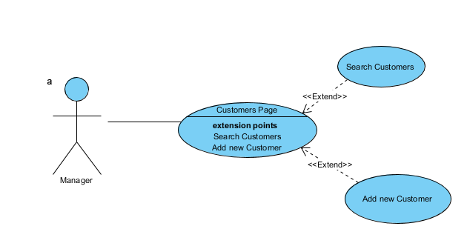

Рисунок 5.7 – Діаграма прецедентів сторінки перегляду сторінки покупців

## 5.3 Графічний інтерфейс

На рисунку нижче зображена сторінка каталогу автомобілів автосалону із переліком автомобілів у наявності.

На сторінці наведений перелік усіх автомобілів, що є в наявності в автосалоні. До цього переліку можна застосувати такі фільтри:

* марка автомобілю;
* регіон збірки;
* колір;
* тип кузову;
* тип палива;
* трансмісія;
* тип привода;
* мінімальний рік виробництва;
* максимальний рік виробництва;
* кількість сидячих місць;
* кількість дверей;
* мінімальна ціна;
* максимальна ціна.

Автомобілі надані у вигляді комірок, по 5 на стоку. У кожній комірці надана основна інформація щодо автомобілю: назва марки та моделі, рік випуску, колір, тип кузову, тип палева, трансмісія та ціна, а також кнопка «More», котра веде на сторінку з поширеною інформацію про автомобіль.

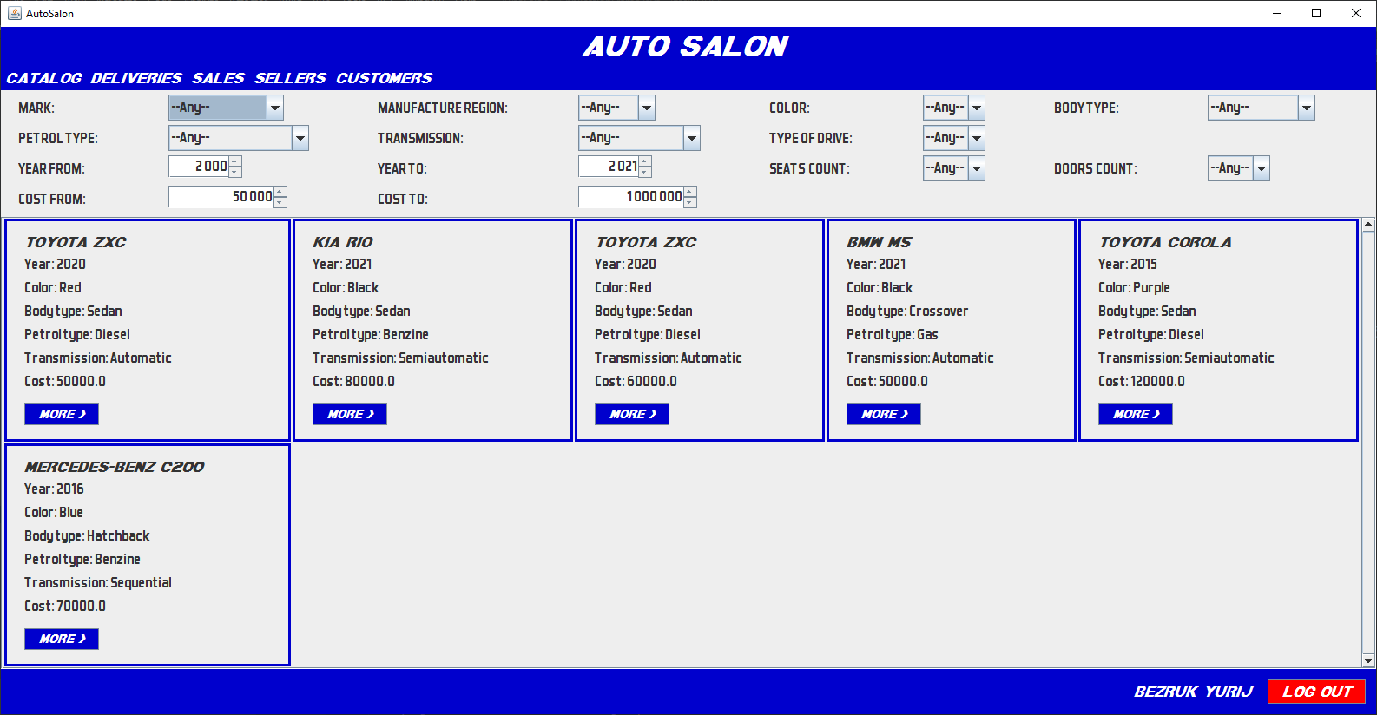

Рисунок 5.8 – Скриншот каталогу

### 5.3.2 Сторінка поширеної інформації про автомобіль

На рисунку нижче зображений скріншот сторінки з поширеною інформацією про автомобіль. В неї включена інформація з сторінки каталогу та така інформація:

* регіон збірки;
* тип палива;
* об’єм двигуна;
* кількість дверей;
* кількість сидячих місць;
* кількість автомобілів у наявності.

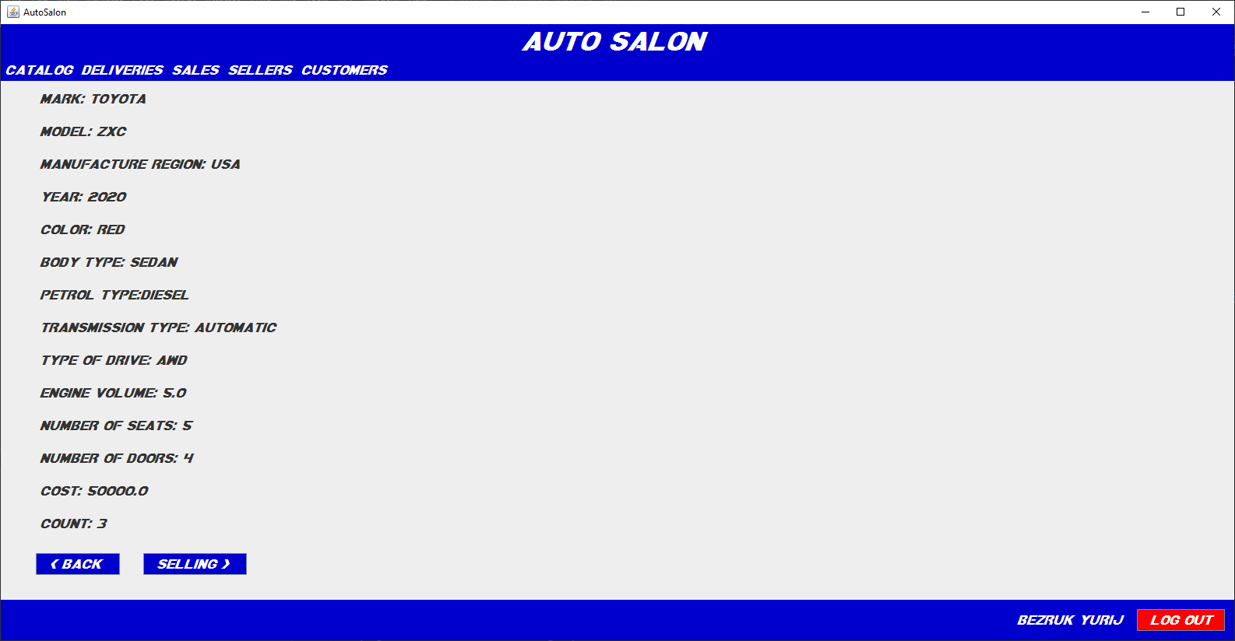

Рисунок 5.8 – Скріншот сторінки з інформацією про автомобіль

### 5.3.3 Сторінка з формою продажу автомобілів

На рисунках нижче зображена форма продажу автомобілю. Форма містить інформацію про автомобіль, що покупається, кнопки повернення на попередню сторінку та регістрації продажу, кількість автомобілів, поля для вводу інформація про покупця.

Також, нижче форми знаходиться перелік покупців, котрі вже знаходяться в базі даних, цей перелік буде корегуватися залежно від змін у формі. В кожній комірці переліку мається кнопка “Choose”, шо застосовує дані обраного покупця до полів форми, що надає можливість не вводити інформацію у всі поля власноруч.

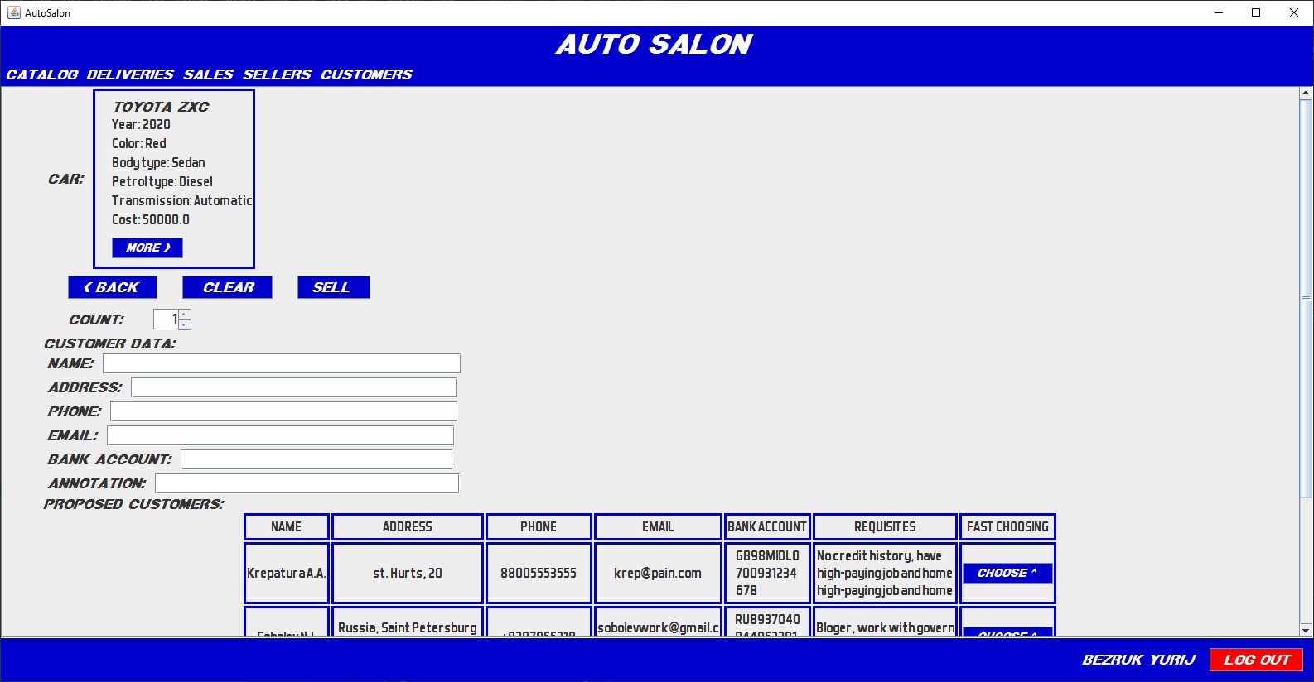

Рисунок 5.9 - Сторінка з формою продажу автомобілю частина 1

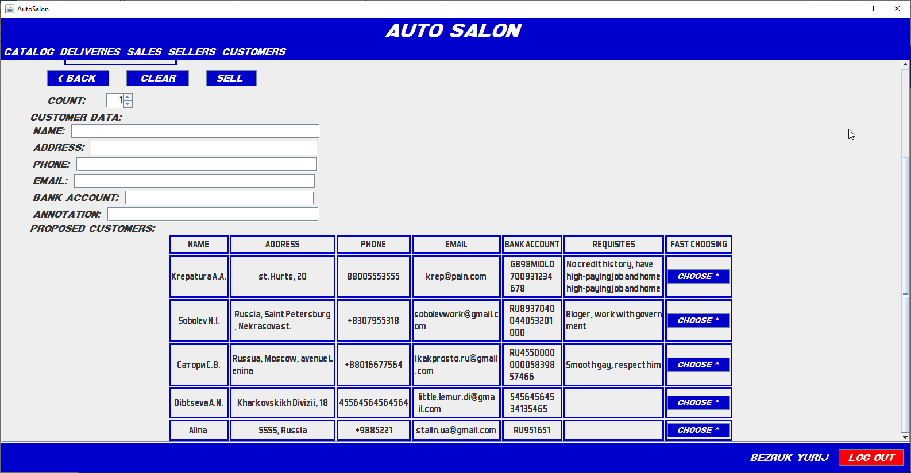

Рисунок 5.10 - Сторінка з формою продажу автомобілю частина 2

### 5.3.4 Сторінка поставок автомобілів

На рисунку нижче зображена сторінка з переліком поставок. До цього переліку можна застосувати такі фільтри:

* начальна дата;
* кінцева дата;
* продавець.

У інформації про поставку міститься:

* постачальник із кнопкою на сторінку з поширеною інформацією;
* назва автомобілю з кнопкою на сторінку з поширеною інформацією;
* ціна;
* кількість;
* дата поставки;
* примітки.

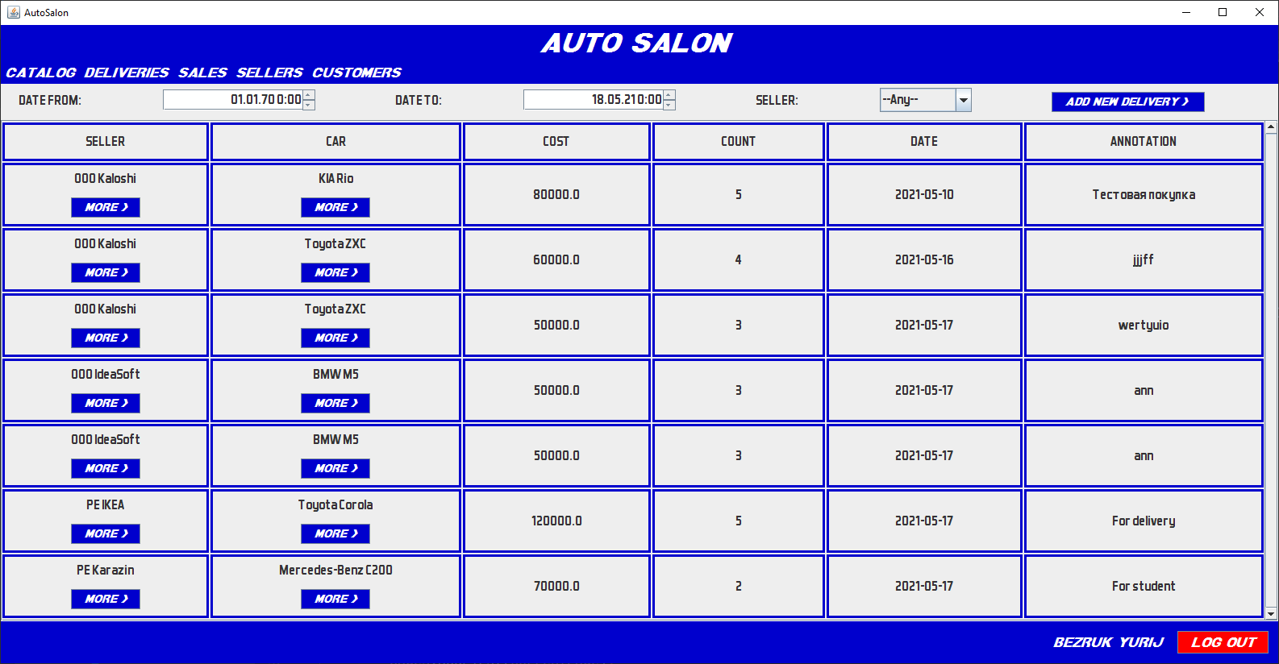

Рисунок 5.11 – Скріншот сторінки з переліком поставок

### 5.**3.5 Сторінка з поширеною інформацією про постачальника**

На рисунку нижче зображена сторінка з поширеною інформацією про постачальника:

* назва;
* адреса;
* мобільний номер;
* email;
* банківський номер;
* реквізити.

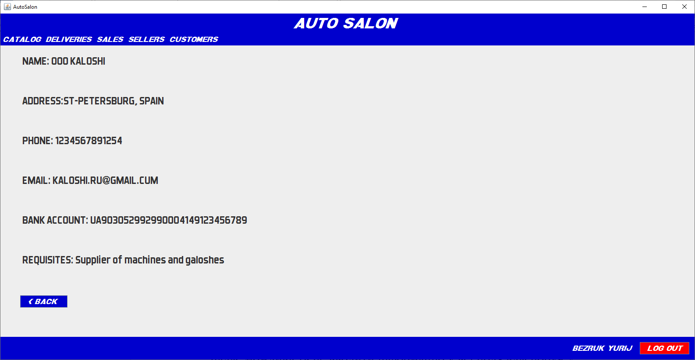

Рисунок 5.12– Скріншот сторінки з інформацією про постачальника

### 5.3.6 Сторінка з формою додаваня поставки

На рисунках нижче зображена форма додавання запису про поставку. Форма містить поля для вводу повної інформації про автомобіль, назву постачальника та кількість автомобілів.

Також, нижче форми знаходиться перелік автомобілів, що буде корегуватися залежно від змін у формі. В кожній комірці переліку мається кнопка “More”, що веде на сторінку повної інформації про автомобіль, та кнопка “Choose”, шо застосовує дані обраного автомобілю до полів форми, що надає можливість не вводити інформацію у всі поля власноруч.

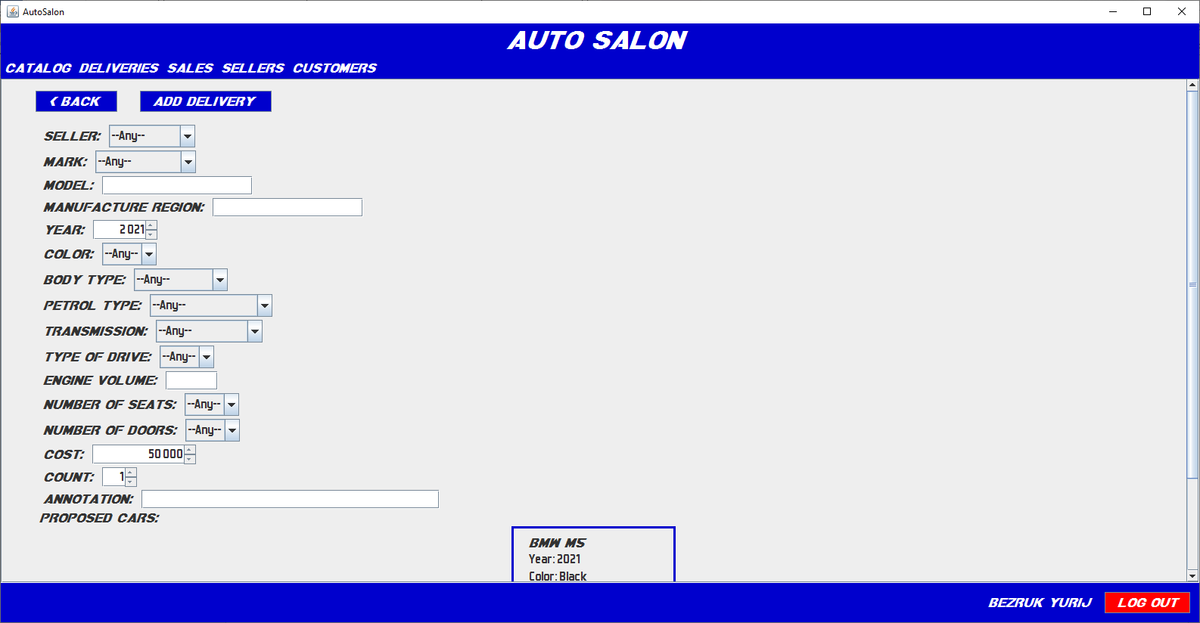

Рисунок 5.13 – Скріншот першої частини форми додавання запису поставки

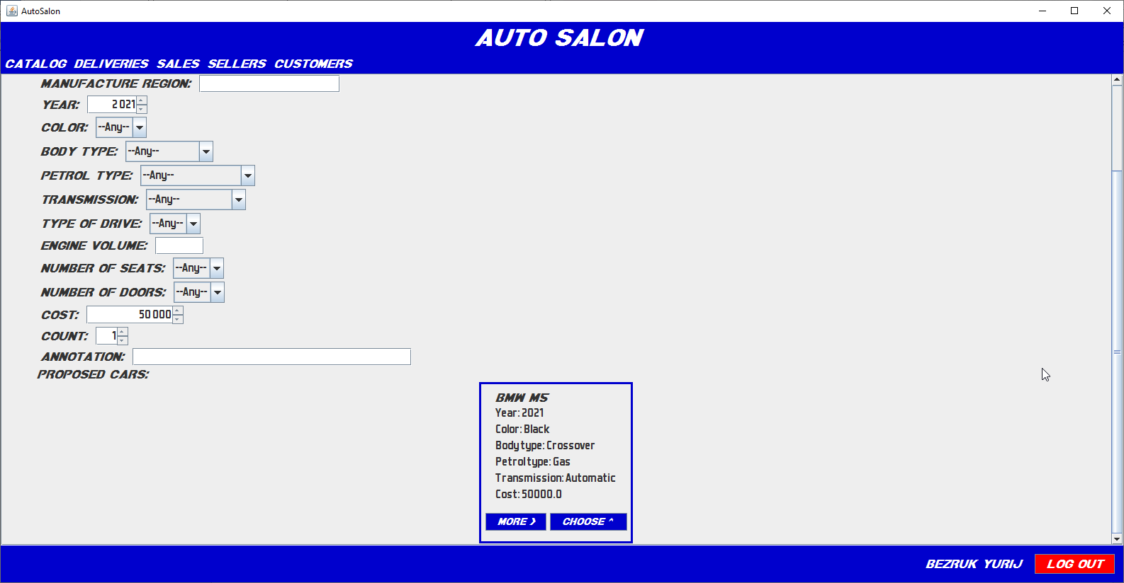

Рисунок 5.14 - Скріншот другої частини форми додавання запису поставки

### 5.3.7 Сторінка продажів автомобілів

На рисунку нижче зображена сторінка з переліком продажів. До цього переліку можна застосувати такі фільтри:

* начальна дата;
* кінцева дата.

У інформації про продаж міститься:

* назва автомобілю з кнопкою на сторінку з поширеною інформацією;
* покупець із кнопкою на сторінку з поширеною інформацією;
* менеджер;
* ціна;
* кількість;
* дата продажу;
* примітки.

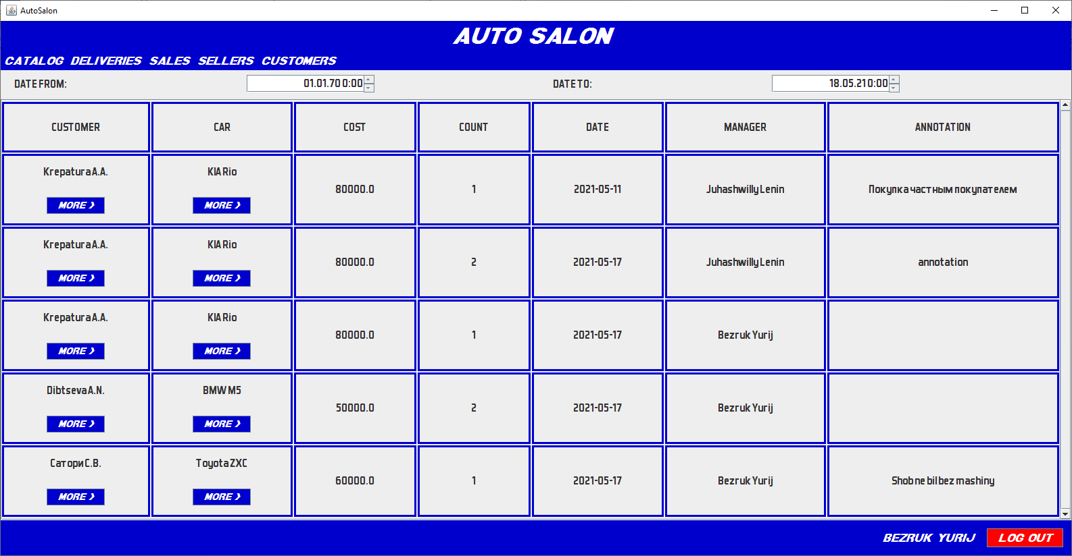

Рисунок 5.15 - Скріншот сторінки з переліком продажів

### 5.3.8 Сторінка постачальників

На рисунку нижче зображена сторінка з переліком постачальників. Сторінка з переліком покупців має той же вигляд. По списку можна виконувати пошук, вводячи літери в поле для пошуку.

У інформації про постачальника:

* назва підприємства / ім’я покупця;
* адреса;
* мобільний номер;
* Email;
* банківський номер;
* примітки.

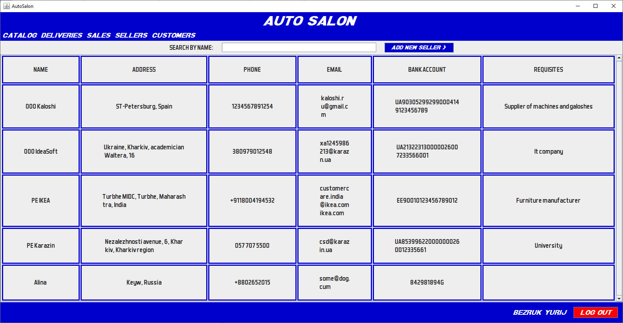

Рисунок 5.16 – Сторінка із переліком постачальників

### 5.3.9 Сторінка з формою додавання постачальника

На рисунку нижче зображена сторінка з формою для додавання постачальника. В поля має бути введена відповідна інформація.

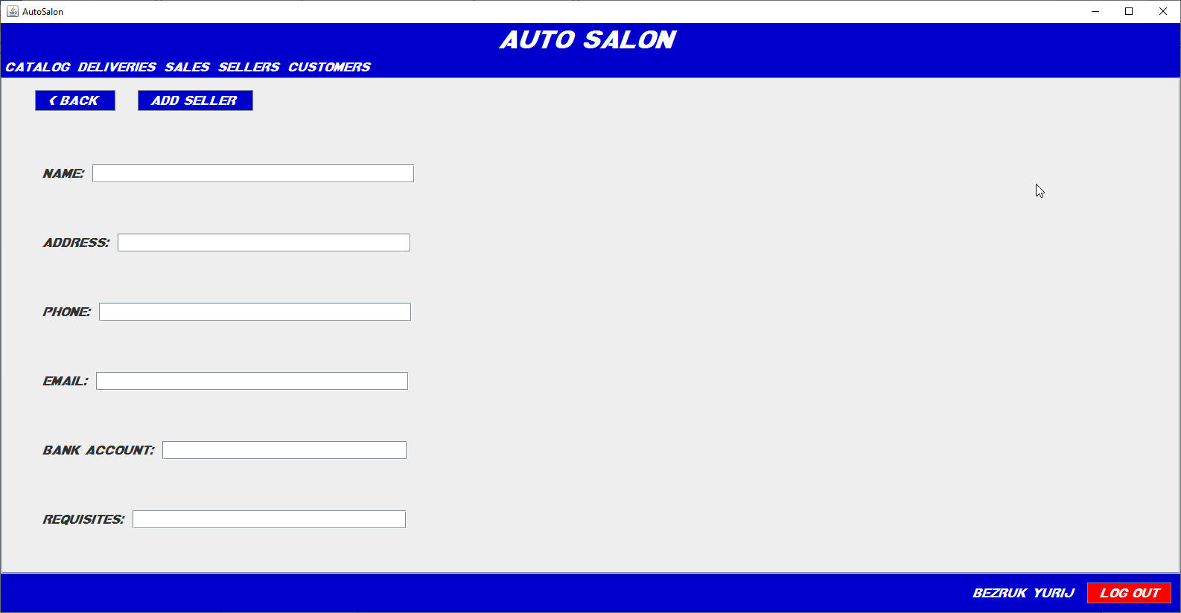

Рисунок 5.17 - Сторінка з формою додавання постачальника

### 5.3.10 Віконце авторизації

На рисунку нижче зображено віконце реєстрації для менеджера, яке перевіряє пароль та юзернейм менеджера, при неправильно введених полях, чи при спробі натиснути на кнопку SIGN IN без введених полів нічого не змінюється і программа повторно просить ввести користувача данні для валідації.

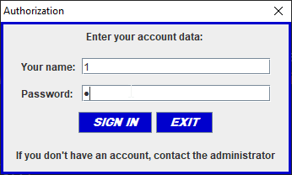

Рисунок 5.18 – Віконце авторизації

# ВИСНОВКИ

Метою роботи була розробка програмного забезпечення для менеджерів автосалону. Програма призначена для надавання менеджерам необхідної інформації про автомобілі, що маються в автосалоні, про поставки та продаж.

В роботі була розроблена база даних (таблиці, запити, уявлення) та графічний інтерфейс комп’ютерної програми, котра взаємодіє із цією базою даних.

Для досягнення поставленої мети були вирішення такі завдання:

* **Був проведений аналіз предметної області та засобів реалізації програмного забезпечення. Обрана СКБД** MySQL. Обран засіб для створення та адміністрування БД – SQLyog.
* **Проведений аналіз наявних аналогів - сайт** AVtomarket.ru **;**
* **Спроектована база даних та основний функціоналу системи;**
* **Розроблена програма для представлення даних користувачу (менеджеру салону) та для обміну інформацією з базою даних.**

# ПЕРЕЛІК ДЖЕРЕЛ ПОСИЛАННЯ

1. MySQL – система управления базами данных // https://web-creator.ru/

articles/mysql. Дата звернення: 14.05.2021.

1. SQLyog. Национальная библиотека им. Н. Э. Баумана // https:// ru.bmstu.wiki/SQLyog. Дата звернення: 14.05.2021.
2. Java – Википедия // https://ru.wikipedia.org/wiki/Java. Дата звернення: 14.05.2021.
3. Eclipse – Википедия // https://ru.wikipedia.org/wiki/ Eclipse_(среда_разработки). Дата звернення: 14.05.2021.